Karta pracy
Wielkanocna wykreślanka

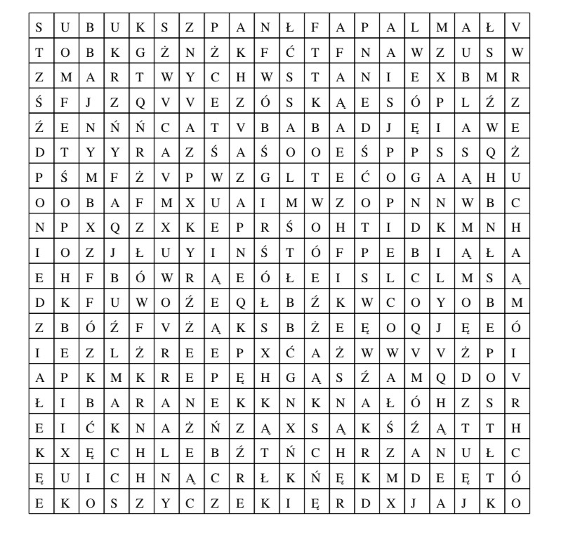
Odpowiedz na pytania. Odpowiedzi zaznacz na wykreślance.

- Rodzaj tradycyjnego Wielkanocnego ciasta.
- ,,Gałązka” święcona w kościele.
- Trwa 40 dni i poprzedza Święta Wielkanocne.
- Znajduje się w nim święconka.
- Ozdobne, malowane jajka.
- Wydarzyło się 3 dni po śmierci Pana Jezusa.
- Śmigus dyngus to lany…
- Dzielimy się nim podczas śniadania Wielkanocnego.
- Pierwszy dzień Wielkiego Postu to środa….
- Hodowana na Wielkanoc drobna roślina o jadalnych listkach.
- W koszyczku wielkanocnym: symbolizuje Ciało Pana Jezusa.
- …cukrowy na stole Wielkanocnym.
- Rozpoczyna Triduum Paschalne – Wielki…
- Roślina, którą często ozdabiamy koszyczek (podpowiedź: pierwsza litera jej nazwy to ,,b”)
- W koszyczku wielkanocnym: mięso, z którego jest zrobiona jest pamiątką ofiary z baranka paschalnego.
- … wielkanocna (rośnie na drożdżach i symbolizuje wzrastanie wiary, nadziei i miłości).
- Ostra kuchenna przyprawa, często jadana w święta Wielkanocne.

Ważne!
Karta pracy rozwija:
- kompetencje w zakresie rozumienia i tworzenia informacji: umiejętność czytania, odpowiadania na pytania, poszukiwania, gromadzenia i przetwarzania informacji,
- kompetencje cyfrowe: umiejętność wyszukania i wykorzystania narzędzia (karty pracy), odpowiedzialne korzystanie z mediów.
- kompetencje w zakresie umiejętności uczenia się: umiejętność indywidualnej pracy, organizowania własnego uczenia się, wykorzystania zdobytej już wiedzy w ćwiczeniu.,
- świadomość i ekspresja kulturalna: świadomość tradycji związanej ze świętami Wielkanocnymi.
Opracowanie: K.B.

